

IT KROUŽEK (2. – 4. TŘÍDA) PONDĚLÍ 14:00 – 14:45 720 Kč
IT KROUŽEK (5. – 6. TŘÍDA) PONDĚLÍ 15:00 – 15:45 720 Kč
Počítače nejsou jen hry a Facebook! Děti se od základů naučí využívat počítač jako dobrého pomocníka ke vzdělávání se a informovanosti. Naučíme je na co si dávat pozor, natáčet a editovat videa a upravovat webové stránky.
KORÁLKOVÁNÍ PONDĚLÍ 14:00 – 14:45 1 020 Kč
Z barevných korálků a dalších komponentů si děti vyrobí šperky, dárečky, hračky...cokoliv si dokáží představit! V ceně je zahrnut veškerý materiál a pomůcky.

angličtina pro 1. a 2. třídu úterý 13:20 – 14:05 770 Kč
Originální a propracovaná metodika a kreativní pracovní listy. Zajímavé pomůcky (maňásek, kartičky) poskytující vizuální i auditivní podporu. Činnosti a aktivity podporující kinestetický způsob učení. Hodiny postaveny na prožitku a prvku zábavy a hravosti. Pomocí jednoduchých her, říkadel, říkanek a písniček si děti ukotví základní fráze anglického jazyka.

anglická konverzace (od 3. třídy) úterý 14:10 – 14:55 770 Kč
Pomocí jednoduchých komiksů, her, písniček, scének, dialogů a modelových situací, si děti procvičí a zopakují důležité anglické fráze nutné pro běžnou domluvu.

FOTOGRAFOVÁNÍ (Mgr. Tomáš Zářecký) středa 14:15 – 15:00 720 Kč
Švadlenka (4. – 6. třída) STŘEDA 14:00 – 15:00 1 250 Kč
Šití, háčkování, pletení, navrhování a výroba doplňků.. to už dnes umí snad jen babičky. A bude to umět i vaše holčička nebo kluk! Díky našim pomůckám, které jsou v ceně kroužku a díky naší krásné metodice bude tvoření děti bavit.

KROUŽEK 112 – MLADÝ ZÁCHRANÁŘ STŘEDA 14:00 – 14:45 920 Kč
Průvodci Kuba a Lenka děti připraví na případné nebezpečné situace. Děti se učí pomáhat ostatním a chovat se bezpečně. Osvojí si základy první pomoci, ekologie, správné chování ve městě i v přírodě.

Pozor! 10 důležitých informací, kterÉ by měl vědět, každý rodič:
- KROUŽKY ČR VÝCHOD jsou obecně prospěšná společnost
- Již 17 let organizujeme kroužky pro děti a moc nás to baví!
- Záleží nám na spokojenosti každé holčičky a chlapečka!
- Z našeho týmu pedagogickým pracovníků vybereme nejlepšího lektora – KAMARÁDA pro vaše dítě.
- Bezpečnost dětí je u nás na prvním místě! Přihlášené děti si lektoři vyzvednou před začátkem kroužku ve třídě nebo ve družině a po skončení je opět vrátí paní učitelce.
- Rodičům po každé lekci přijde na email zpráva o činnosti jejich dítěte na kroužku. A navíc s dětmi uspořádáme ukázkové lekce, vystoupení, turnaje, soutěže a výstavy.
- Uvedená cena kroužku je za 15 lekcí a platí se převodem na účet v září a v únoru. (V ceně je zahrnuté nájemné).
- Všechny další důležité informace, náplň kroužku, fotografie a reference jsou uvedeny na www.krouzky.cz
- Kroužky, které se naplní dětmi, začnou první týden v říjnu.
- Moc se na děti těšíme!!
Za spokojenost ručí a hezké září přeje Mgr. Květa Štěrbová - ředitelka
KROUŽKY VÝCHODNÍ ČECHY – Klášterní 54 – 530 02 Pardubice – vychodni.cechy@krouzky.cz – www.krouzky.cz
AHOJ DĚTI!
Vyberte si kroužek přímo ve vaší škole
ZŠ STUDÁNKA.
Přihlaste se do 13. září na www.krouzky.cz
a odpoledne vás bude bavit!
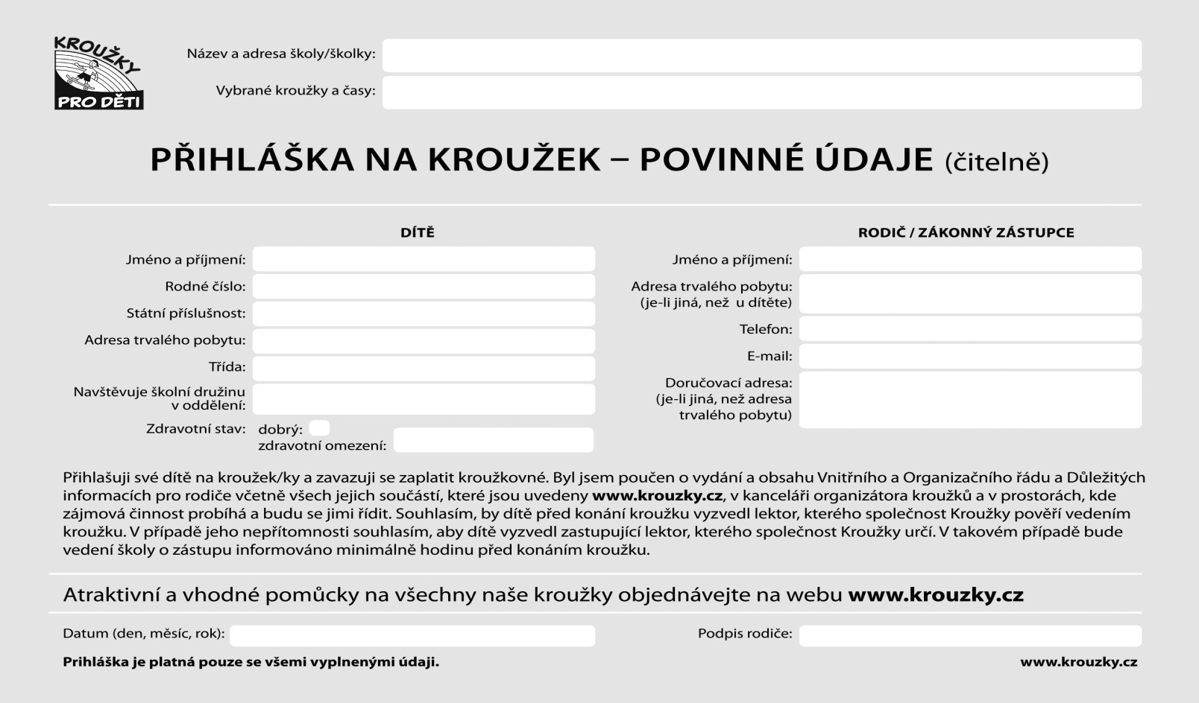
ELEKTRO HRY (OD 2. TŘÍDY) STŘEDA 15:00 – 15:45 1 220 Kč
S využitím speciální zábavné stavebnice Boffin ukážeme, že i svět elektra může být velká legrace! Děti si samy zapojí světlo, spustí zvonek, naladí rádio nebo sestaví detektor lži.
BOJOVÉ SPORTY A SEBEOBRANA STŘEDA 13:45 – 14:30 720 Kč
Ideální sportovní průprava, která bude děti bavit. Naučí se koordinaci, obratnosti, rychlosti, postřehu a základním prvkům sebeobrany. Budujeme kamarádství a potlačujeme agresi a útočnost.
hip hop a moderní tanec ČTVRTEK 14:50 – 15:35 720 Kč
Hip hop new style, hip hop old style, streetdance, hype, funk... roztančíme každou holku i kluka! Skvělá muzika a radost z tancování a pohybu! Už teď se těšte na vystoupení dětí na Kroužkované podívané.
JóGA ČTVRTEK 14:00 – 14:45 720 Kč
Základní jogínské sestavy, správnému dýchání a zdravé držení těla. Klid, relaxace a soustředění na své tělo a mysl. Díky naší pohádkové metodice bude jóga bavit i malé rošťáky.

VĚDECKÉ POKUSY (1. + 2. TŘÍDA) ČTVRTEK 13:15 – 14:00 1 220 Kč
VĚDECKÉ POKUSY (3. + 4. TŘÍDA) ČTVRTEK 14:15 – 15:00 1 220 Kč
Laboratorní myška Žofka provede děti pokusy ze světa chemie, fyziky a přírodovědy. Naši malí vědci si povedou vlastní vědecký deník a budou pracovat s opravdovými zkumavkami, pipetami, kádinkami, měřidly a dalším laboratorním vybavením. Deníky a veškeré pomůcky dodáme zdarma.
VĚDECKÉ POKUSY mikroskopování (od 5. třídy)
ČTVRTEK 15:10 – 15:55 1 470 Kč

Známí vědci provedou děti světem mikroskopování. Děti budou za pomoci mikroskopu zkoumat strukturu zajímavých objektů, naučí se vyrábět a pozorovat dočasné preparáty. Vše si zaznamenají do svého vědeckého deníku. Deníky a veškeré pomůcky dodáme zdarma.

